Week05｜课时4｜语义层的现实主义：MetricFlow、Semantic Models 与本地 dbt Core 的真实边界
Table of contents

先理解语义层解决什么，再决定本地最小版本做什么
语义层不是平台名，也不是把 SQL 包一层新术语。
Week05 要先把语义层收紧成一句话：
让指标名、维度、实体、时间粒度、过滤边界和消费接口有唯一事实来源。

这节课解决什么问题
讲到 semantic layer，很多人会立刻跳到 dbt Cloud、MetricFlow 或某个平台产品。
但 Week05 需要先回答一个更基础的问题：
在本地 dbt Core 和当前课程项目里，哪些能力必须现在落地，哪些能力只是未来迁移选项？

参考学习时间
建议按一节标准课安排：先理解语义层的内涵与外延，再把当前项目的 metric_registry_v1.yml 改写成你自己的指标清单。

学完这一讲，你应该能做到什么
- 解释 semantic model、entity、dimension、measure、metric、semantic graph。
- 区分 MetricFlow / dbt Semantic Layer 的增强价值和本地 dbt Core 的边界。
- 设计 metric_registry_v1.yml 的最小字段。
- 避免把托管平台能力写成 Student Core 必备项。
- 说明未来如何从本地 registry 迁移到更完整 semantic model。

本课产出
- analytics/metric_registry_v1.yml
- docs/blueprints/week05/semantic-layer-boundary.md
- 一份 registry → semantic model 迁移草图

先看一张总图
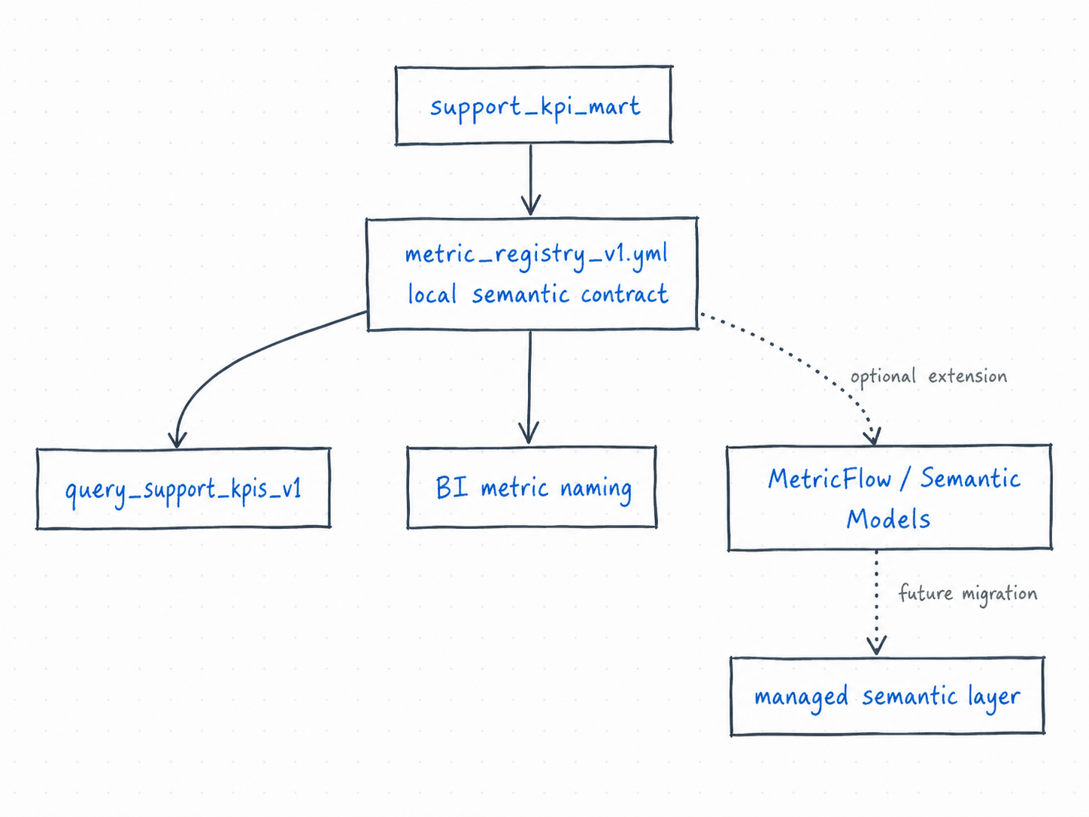
这张图表达的现实主义边界是：
- Student Core 必须能本地跑；
- 本地 registry 是当前唯一事实来源；
- MetricFlow / Semantic Models 可以理解和迁移，但不是本周必跑依赖。

如果没有语义层，会发生什么
同一个 open_ticket_count，三个系统可能各算各的：
系统 | 它的定义 | 看起来合理在哪里 | 危险在哪里
BI 看板 | status != 'closed' 的 ticket 数 | 能快速展示当前未关闭工单 | 没说明时间窗口和 release
Agent 工具 | 最近 7 天有活动且未关闭的 ticket 数 | 更像“当前活跃压力” | 与 BI 同名但口径不同
运营报表 | SLA tier 内仍未解决的 ticket 数 | 更贴近运营复盘 | 过滤条件变成第三套
三者都叫 open_ticket_count，但 filters、time grain、role 和 source 都不同。语义层不是为了高级，而是为了 同一个词在不同系统里不要变意思。

语义层内核 vs 平台外延
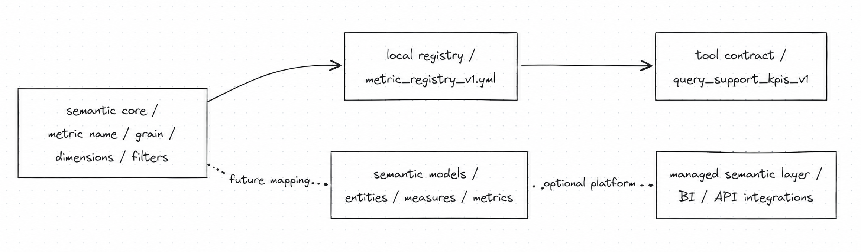
本周必须落的是内核：指标名、粒度、维度、过滤器、角色和窗口。平台外延可以迁移，但不能作为学生完成 Week05 的硬依赖。

1. 先拆开语义层里的几个词
词 | 是什么 | 不是 | OmniSupport 例子
semantic model | 描述业务实体、维度、度量和关系的模型 | 不是某张单独的 dashboard SQL | support case metrics 的语义说明
entity | 可以连接或识别业务对象的键 | 不是随便一个字段 | ticket_id, org_id
dimension | 用来分组、过滤、切片的业务属性 | 不是所有列都能当维度 | product_line, priority, category
measure | 可以被聚合的数值或表达式 | 不是完整业务指标 | ticket_count, sla_breach_count
metric | 带业务定义、时间、过滤、权限边界的指标 | 不是裸 SQL 结果 | p1_ticket_count
semantic graph | 语义模型之间的实体关系图 | 不是好看的图，而是查询路径 | case、customer、metric、safe view 之间的关系
metric registry | 本课程的本地最小语义契约 | 不是最终平台，也不是自由表单 | analytics/metric_registry_v1.yml
MetricFlow 的价值是基于语义模型生成查询；dbt Semantic Layer 的价值是把这些能力托管化并连接下游工具。
但 Week05 的主线不是“先上平台”，而是先让指标定义在项目里可读、可测试、可迁移。

2. 语义层的内涵与外延

语义层的内涵
- 统一指标名；
- 统一维度名；
- 统一实体关系；
- 统一时间粒度；
- 统一过滤边界；
- 让消费系统不用各自发明 SQL。

语义层的外延
- BI 一致指标；
- Agent 受控查询；
- 指标 API；
- 权限与审计；
- 变更影响分析；
- 未来治理和 release 管理。
 本周边界
Week05 只把“语义层的内核”落到本地 registry 和受控查询工具里，不把平台托管能力变成作业必做项。

3. 四种方案的现实对比
方案 | 本周是否硬依赖 | 优点 | 边界
本地 metric_registry_v1.yml | 是 | 本地可跑、可解释、可被工具读取 | 需要自己维护 runtime
MetricFlow local | 否，可选了解 | 能用语义模型生成查询 | 版本和适配器管理更复杂
dbt Semantic Layer 托管 | 否 | 下游集成和权限能力更完整 | 需要平台账户，不适合作为 Student Core 硬依赖
NL2SQL | 否 | 覆盖面灵活 | 口径、权限、审计不可控

 不要用 NL2SQL 替代语义层
NL2SQL 解决的是“把自然语言变成 SQL”的生成问题，不会自动解决指标定义、角色权限、时间窗口、维度白名单和审计证据。Week05 先收紧 semantic contract，再谈更自由的查询入口。

4. 当前项目的 registry 字段设计
当前 analytics/metric_registry_v1.yml 已经是一个最小 semantic contract：
version: 1
registry_id: week05_support_metrics_v1
owner: analytics_engineering
source_model: support_kpi_mart
safe_view: agent_tool_input_view
time_dimension: metric_date
measure_column: metric_value
max_window_days: 31
allowed_dimensions:
- product_line
- priority
- org_id
- category
allowed_filters:
- product_line
- priority
- org_id
- category
- data_release_id
allowed_roles:
- support_ops
- instructor
- admin
metrics:
- name: p1_ticket_count
label: "P1 Ticket Count"
description: "Number of P1 critical tickets created in the selected date window."
aggregation: sum
allowed_roles: ["support_ops", "instructor", "admin"]
这里最重要的不是 YAML 语法，而是四个边界：
- source_model 指向统一 mart；
- safe_view 指向工具唯一可读对象；
- allowed_dimensions / allowed_filters 限制 Agent 可问什么；
- max_window_days 把查询成本和语义窗口收住。

5. 本地 registry 字段全解
字段 | 保护的问题 | 示例 | 如果缺失会怎样
registry_id | 当前指标契约是哪一版 | week05_support_metrics_v1 | 难以审计查询基于哪版口径
metric_name | 指标机器名稳定 | p1_ticket_count | BI、Agent、评测各叫各的
source_model | 指标从哪个 mart 来 | support_kpi_mart | runtime 可能绕到 raw source
grain | 一行代表什么 | metric + date + dimensions | count、rate、avg 容易错
measure / measure_column | 聚合哪个数值 | metric_value | 工具不知道该取哪个列
allowed_dimensions | 允许怎么切片 | product_line, priority | Agent 可能请求 PII 或不可控字段
allowed_filters | 允许怎么过滤 | org_id, category, data_release_id | 查询会变成无限制自由 SQL
allowed_roles | 谁能查 | support_ops, instructor, admin | 工具层无法拒绝越权
max_window_days | 时间窗口和成本边界 | 31 | 查询可能过大、过慢、语义不稳
freshness | 结果是否还可信 | 可记录 release / updated_at 策略 | 下游不知道数据是否过期
examples | 正负例和使用说明 | query examples / denial examples | 工具测试只能靠猜
下面是 p1_ticket_count 的可读示意。实际字段以 analytics/metric_registry_v1.yml 为准：
metrics:
- name: p1_ticket_count
label: "P1 Ticket Count"
description: "Number of P1 critical tickets created in the selected date window."
source_model: support_kpi_mart
grain:
- metric_date
- product_line
- priority
- org_id
- category
measure: metric_value
aggregation: sum
allowed_dimensions:
- product_line
- priority
- org_id
- category
allowed_filters:
- product_line
- priority
- org_id
- category
- data_release_id
allowed_roles:
- support_ops
- instructor
- admin
max_window_days: 31

6. 为什么不把所有指标都立刻开放
当前 support_kpi_mart 中已经能看到 avg_first_response_minutes，但 registry 没把它开放给工具。
这是一个好设计，而不是遗漏。
如果一个指标的业务定义、测试、文档、权限、负例和审计还没有准备好，它可以先存在于 mart 中，供数据团队观察，但不要立即进入 Agent 工具白名单。
状态 | 可以做什么 | 不该做什么
mart 中已有字段 | 数据团队验证、写测试、补文档 | 直接开放给 Agent
registry 中已有指标 | BI / Agent 可受控查询 | 绕过 tool contract
tool runtime 已支持 | 正例负例和审计可验证 | 接收 raw SQL

开放阶段 | 判断标准 | avg_first_response_minutes 为什么可以暂不开放
mart 中已有 | 数据团队能计算和观察 | 可以先验证首响口径
docs/tests 完整 | 边界样本、字段解释、影响分析都齐 | 首响涉及人工、机器人、系统消息，需要更多测试
registry 开放 | owner、roles、dimensions、filters 都明确 | 未明确前不进白名单
tool runtime 支持 | 正负例和 audit 都能追踪 | 未开放前不让 Agent 查询

7. 从本地 registry 迁移到正式 semantic model
迁移路线不要跳步：
- 先保证 metrics 命名稳定；
- 再把 registry 中的 measures / dimensions 映射成 semantic model；
- 再本地尝试 MetricFlow validate / query；
- 最后再考虑托管 Semantic Layer 和下游集成。
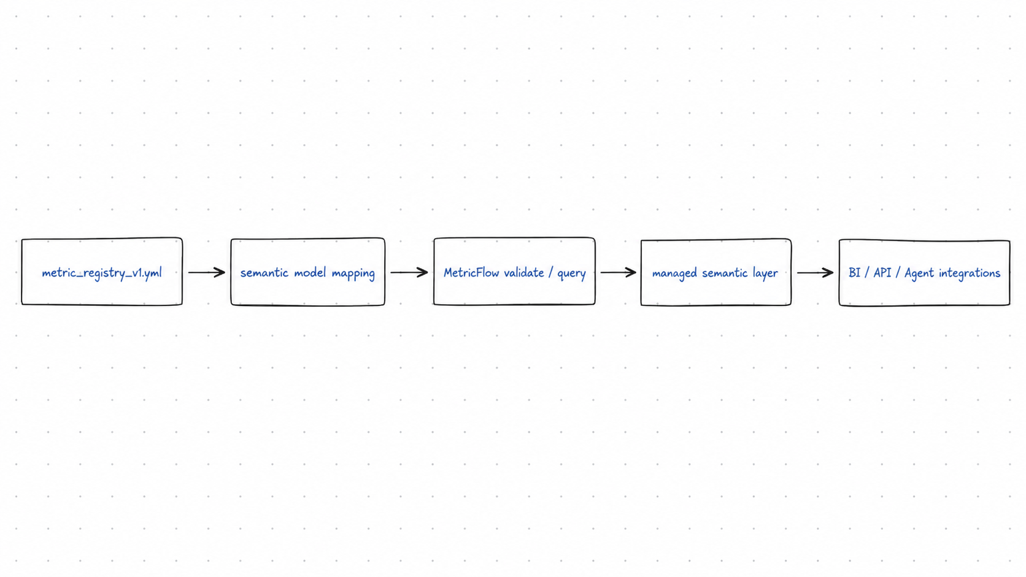
MetricFlow 可以帮助理解 semantic model 如何生成查询，但本地版本、适配器和命令链路会增加教学复杂度，所以本周不把它写成硬性作业。

8. 本课最重要判断
 核心判断
语义层的第一步不是买平台，而是先让指标名字、维度、过滤器和消费边界在工程里有唯一事实来源。

自检清单
- 我能说清 semantic model、entity、dimension、measure、metric 的区别。
- 我不会把 MetricFlow 写成本周必跑依赖。
- 我能解释本地 registry 为什么能作为最小语义层。
- 我知道 registry 和 tool contract 的关系。
- 我能说明未来如何迁移到更完整语义层。

课后最小行动
列出 3 个你最想放入 registry 的指标，并为每个指标写：
- metric name；
- business definition；
- source model；
- measure；
- allowed dimensions；
- forbidden dimensions；
- owner；
- migration notes。

延伸阅读
主题 | 推荐资料 | 为什么读
dbt Semantic Layer | dbt Docs: Semantic Layer | 理解托管语义层能提供哪些下游集成能力
dbt semantic models | dbt Docs: Semantic models | 理解 entities、dimensions、measures 如何组织
dbt metrics | dbt Docs: Metrics | 理解 metric 与 measure 的关系
MetricFlow commands | dbt Docs: MetricFlow commands | 理解 validate / query 的概念边界
OpenAI Structured Outputs | OpenAI Docs: Structured Outputs | 连接课时 5 的工具输出契约

Footnotes

dbt Semantic Layer 的完整下游集成通常依赖特定平台能力。本课程先保留理念和迁移路径，不把外部账户作为作业前提。
NL2SQL 可以作为未来交互入口，但它不能替代指标白名单、角色过滤、时间窗口、审计和拒绝策略。
MetricFlow 在 dbt Core 语境中可以帮助理解 semantic model 查询，但本地适配器、版本和 profile 管理会增加复杂度；Student Core 先用 registry 保证可复现。

